25 – 31 dec 2025

24 dec
Een gezegend kerstmis
We zullen het vooral in ons hart vieren en ook samen bij mij hier.
In rust en vrede, meer is niet nodig.

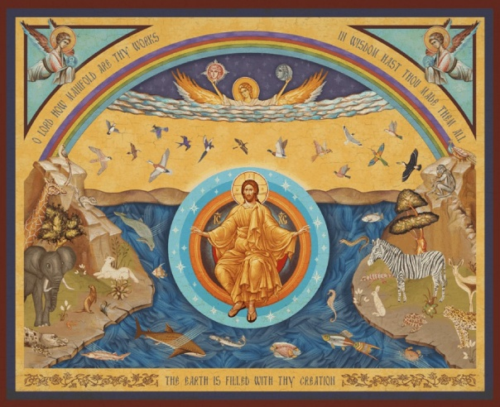
O Heer, hoe groot zijn uw werken!
In wijsheid hebt u ze allen gemaakt.
De aarde is vol van uw schepping
Psalm 103:26
25 dec
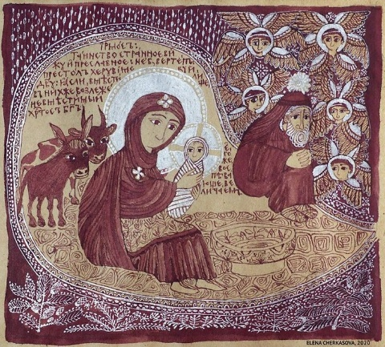
Elena Cherkasova, geboorte (2020)
Moderne icoon in in Byzantijnse stijl . Tweede kerstdag vandaag en daar past dit werk nog helemaal bij.

26 dec niet aanwezig
27 dec
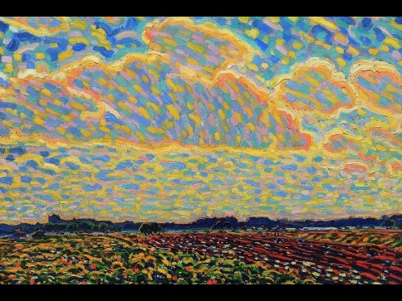
Zomerdag, Leo Gestel 1909
Midden in de winter brengt dit schilderij de zomer in huis. Wat een mooi werk! Heb het waarschijnlijk al eerder gestuurd, maar ik weet het niet meer.
Het schilderij is een voorbeeld van het luminisme waarbij de nadruk ligt op lichteffecten en heldere kleuren.

28 dec
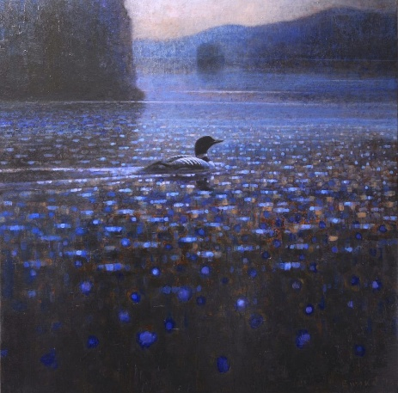
Ewout de Groot,(1969), maakte veel schilderijen van de Waddenzee en van dieren die in dat gebied leven.
Zijn woorden:
To me, as an artist, producing a good painting is about exploring all the different facets of composition, color and technique and not just reproducing an image in a photorealistic way. Although I consider myself a figurative painter, I always try to find that essential balance and tension between the more abstract background and the realism of the subject(s). In a way you could say that I am on the frontier between figurative and non-figurative, or the traditional and the modern.

29 dec
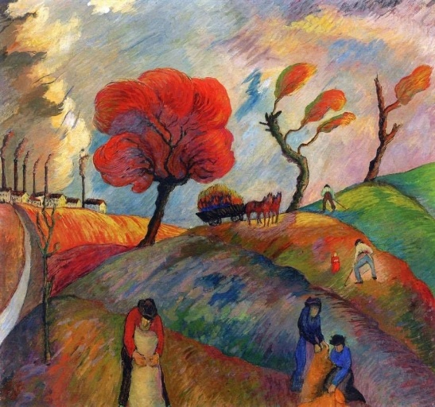
Marianne von Werefkin, Ameisenhaufen, 1916
Vurige tekening in felle kleuren. Esthetisch heel mooi en ik kijk er graag naar.
Ik zie hierin ook het beeld van de tegenstelling tussen het natuurlijk, gezond werken op het land en de ongezonde, onnatuurlijke arbeid in stinkende en rokende fabrieken.

30 dec

Susan Lyon is een hedendaags Amerikaanse kunstenares. Hier zie je een vrouw die wasgoed opvouwt zoals een goede huisvrouw betaamd.
Mij trok het schilderij (zie hieronder) voor de impressionistische en 'vlekkerige' indruk. Dat had ik zo nog niet gezien. De lichtbron van de lamp geeft een mooi licht en schaduwspel.

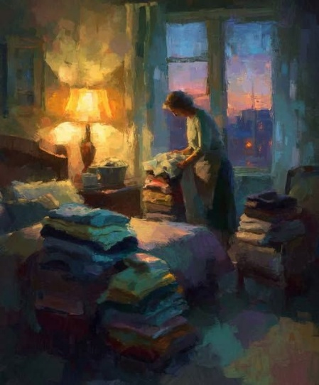
Susan Lyon, The Cozy Nook.

31 dec
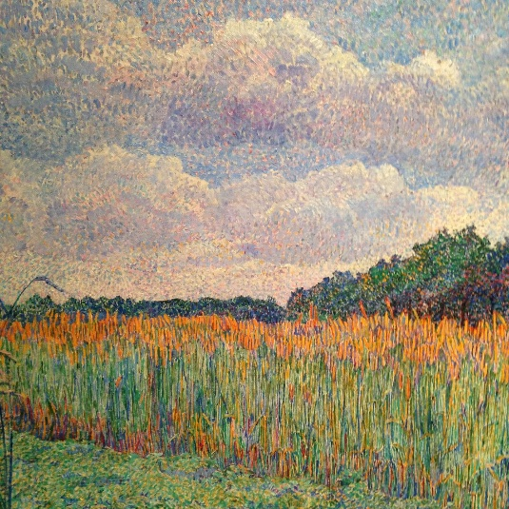
Jo Koster, Korenveld, 1914
Jo Koster is de maakster van dit schilderij in pointillistische stijl. Je voelt de trilling in de zomerlucht. Dat mag wel boven mijn bank.

